歷史建築「水湳菸樓」修復及再利用計畫『一口好菸工作坊』簡章

緣起:
歷史建築「水湳菸樓」位於臺中市北屯區，為重劃區下保留之建物，經各界多年努力保存下，期望挖掘相關菸葉生產、人文與菸樓建築歷史，並將修復並再利用，賦予其新生。本計畫為執行主管機關辦理之「一口好菸工作坊」，讓民眾廣為周知及參與，相關期程與辦理方式如下:

- 再利用工作坊及座談會
以歷史建築研究、保存及再利用為主題，本工作坊以計畫說明、歷史與建築研究與文資價值、菸業專題講座、地方菸葉文史工作紀錄、社區營造行動、環境導覽與講古、製菸業示範操作、綜合座談與共識等。結合說明會與操作、體驗工作坊之性質，達到民眾參與之目的，並啟發社區意識與營造，形塑地方特色，提升城市風貌、歷史情懷與未來文化觀光之品質。

- 工作坊預計辦理期程與對象
- 時間：107年11月11日 星期日 08:30~17:30。
- 地點：臺中市北屯區瀋陽公園活動中心(瀋陽北路21號)、成功溪旁、頂水湳土地公廟廟埕、水湳菸樓及周邊環境。
- 人數：50人。
- 對象：透過實體海報、官方網路宣傳等。
  - 地方居民及代表、在地產業代表、地方主管機關與承辦相關單位人員。
  - 大專院校相關科系或對文資保存有興趣者及想了解者。
  - 從事產業文化資產保存與文化資產行銷推廣、經營管理等相關工作者。
- 國內見學時數與結業：
公務人員參與研習，將給予「公務人員終身學習時數認證」，並於整體課程結束後由承辦單位統一確認，並交送臺中市文化資產處申辦，依實際參與課程時數予以計算。
- 辦理單位：
指導單位︰文化部文化資產局、臺中市政府
承辦單位︰臺中市文化資產處
執行單位︰中冶環境造形顧問有限公司
協辦單位︰臺中市北屯區公所、臺中市太平區公所、臺中市北屯區水湳社區發展協會、臺中市北屯區水湳里辦公處

貼心小提醒：
- 本活動上午為室內講座，下午安排戶外參觀，建議穿著輕便服裝、步鞋、便攜雨具等。
- 公務人員參與研習，將給予「公務人員終身學習時數認證」，並於整體課程結束後由承辦單位統一確認，並交送文資處申辦，依實際參與課程時數予以計算。
- 如遇天然災害並經臺中市政府公告停班、課訊息，當日工作坊活動亦即停止，延期時間將另行公佈於臺中市文化資產處網站。
- 請注意報名成功後將會有專人與您連絡並寄送活動相關資料。
- 本活動非吸菸活動，在此提醒您吸菸影響自己及周圍人之健康，戒菸專線0800-636363
- 工作坊學員招募及報名方式
- 宣傳文宣
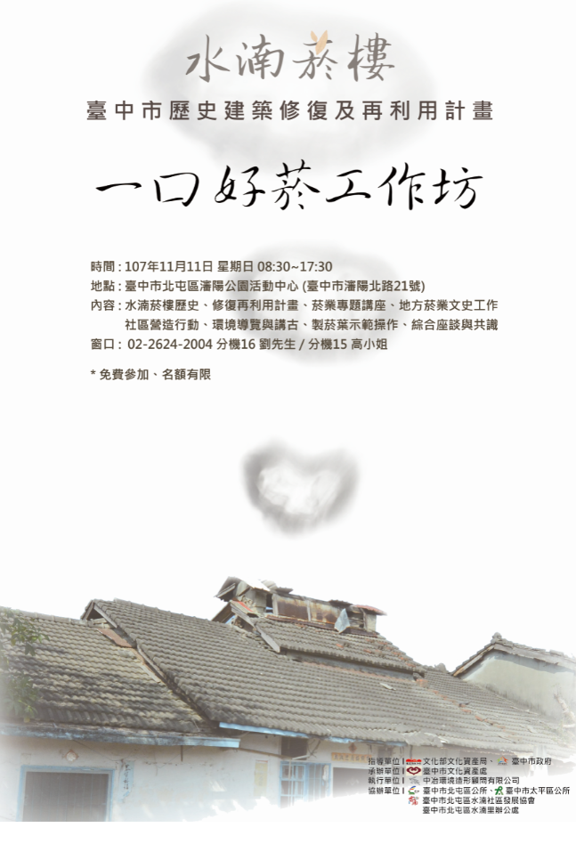

- 工作坊操作模式
專題演講、歷史場域探勘與懷古、影片欣賞、體驗操作、綜合座談等方式，增進民眾投入熱誠，凝聚文化與社區意識，促使民眾提出未來再利用方案內容與願景。
一口好菸工作坊
- 操作方式：
  - 專題演講：安排4場專題演講，地方文史工作田野調查、臺中、美濃、花蓮菸區之專題，讓學員了解臺灣及臺中菸業專賣/公賣之相關歷史與文化。
  - 環境導覽：徒步走過前人的路，了解當時灌溉水湳菸田之水源，參訪百年老樹及土地公廟，了解信仰與生活、工作的緊密連結，廟埕講古與水湳菸樓，述說前人生活與生產之辛勤，水湳菸樓現場建築空間與文物解說，現場了解菸樓之生產製程與菸樓設計，製菸葉之操作示範，讓大家更貼近當時之生產狀況。
  - 影片欣賞：午餐時間播放，菸葉生長與製成影片與太平買菸場修復再利用記錄片
  - 社造專題：由水湳里長講述水湳菸樓爭取的始末及未來的展望，社區營造點與水湳菸樓之串聯。
  - 綜合座談：活動以午茶交流時間與綜合座談，促進各方之意見表達與建議事項，並期望達成對菸業文化之保存與再利用之共識，提升社區文化與文化觀光之深度，帶動地方文化經濟。
探討主題：
- 水湳菸樓與周邊之再利用方向：
歷史建築水湳菸樓、臺中支局葉煙草再乾燥場建築群、太平買菸場、市定古蹟詔安堂及其臺中臺三線菸產業建築及設施之串聯。
- 水湳菸樓建築之再利用方向 :
如展覽、氣味茶飲餐坊、匠師工藝工作坊及展覽、地方文創品展售、精油專櫃、乾燥花店、氣味博物館、社區關懷據點、社區健康課程、復耕小菸田地景、菸業研究田野調查與報告、書籍等
- 水湳菸樓室內各空間展出內容：
老照片、菸業文物、菸業文件與圖說、製菸葉過程與生活、農村生活文化、周邊菸產業景點介紹、社區營造介紹、工藝展、傳統技術展、修復與再利用過程記錄與圖說等。
- 如何喚起歷史連結及提升地方經濟與觀光文化：
導覽人員培訓、社區文化課程、早期農村生活與節慶活動體驗、相關歷史建築修復再利用計畫與過程觀摩與資源分享、校外教學參訪行程、半日遊/一日遊之外縣市市場、國際觀光行銷等。

2.預定行程：
107年11月11日 第一場08:30~12:00 / 第二場13:00~17:30

08:30-09:00 | 報到 | 工作坊首日戳
09:00-09:25 | 貴賓致詞 | 文化局、文資處、里長
09:25-09:50 | 計畫說明 | 中冶-歷史、建築、法規、文資、修復、再利用及意見
09:50-10:30 | 菸業專題1 | 王陸森 老師-大臺中菸業田野調查暨影像記錄(2010-2015)
10:35-11:15 | 菸業專題2 | 王美淇 老師-臺中菸區的發展（1917-1970）
11:20-12:00 | 菸業專題3 | 黃俊憲 老師-菸業。美濃 (1919 - 2018)
12:00-13:00 | 午餐與影片欣賞 | 1.菸葉生長與製成、2.太平買菸場修復與再利用過程紀錄片
13:00-13:40 | 菸業專題4 | 陳涵秀 老師-花蓮的菸業與文化資產保存
13:45-16:00 | 社區營造專題 與  環境導覽 | 徒步600公尺/10分鐘，土地公廟、成功溪、重劃區、菸樓導覽與文物解說、串菸葉、古早生活與信仰歷史等講古(菸農、菸廠員工)、拍照
16:00-17:30 | 綜合座談與  午茶交流時間 | 水湳菸樓、菸業文化修復再利用及展望、文物捐贈呼籲、未來菸文化活動串聯
四、場地配置說明
活動場1: 臺中市北屯區瀋陽公園活動中心(瀋陽北路21號)，其場區配置圖如下所示
活動場2: 頂水湳土地公廟埕、水湳菸樓，其場區配置圖如下所示
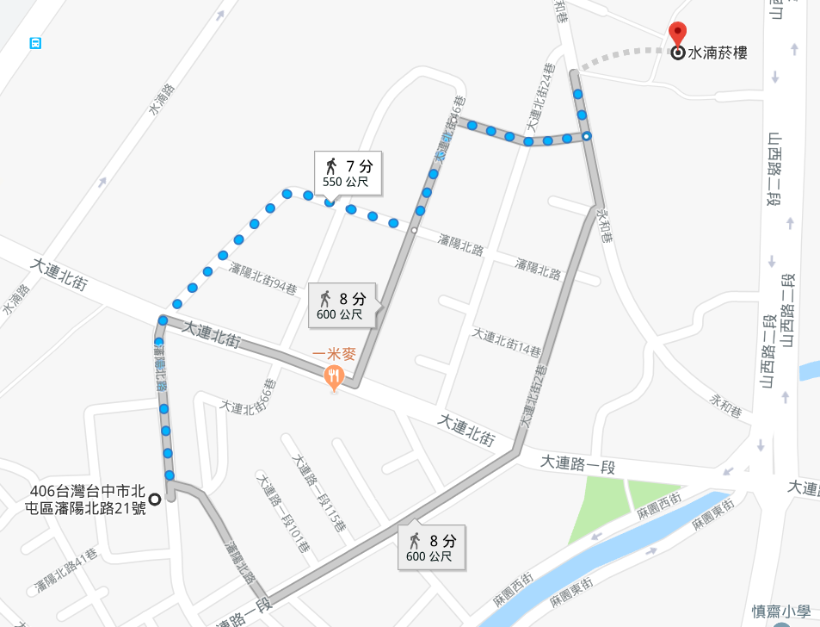
1
2
五、交通方式
1. 臺中火車站接駁公車
82(貿易三村)車程約30分鐘、9(三田國小)車程約27分鐘、61(西寶里)車程約27分鐘:
臺中火車站下，步行約4分鐘至臺灣大道上 起站牌:臺中火車站-迄站牌:下水湳，下車後，往大連路一段直行至瀋陽北路，左轉直行至瀋陽北路21號(瀋陽公園)，步行約4分鐘。

154(大甲區公所)公車路程約22分鐘:
臺中火車站下，步行約4分鐘至建國路上起站牌:臺中火車站-迄站牌:下水湳，下車後，往大連路一段直行至瀋陽北路，左轉直行至瀋陽北路21號(瀋陽公園)，步行約4分鐘。

